Об организации отдыха в 2016 году
24.03.2016
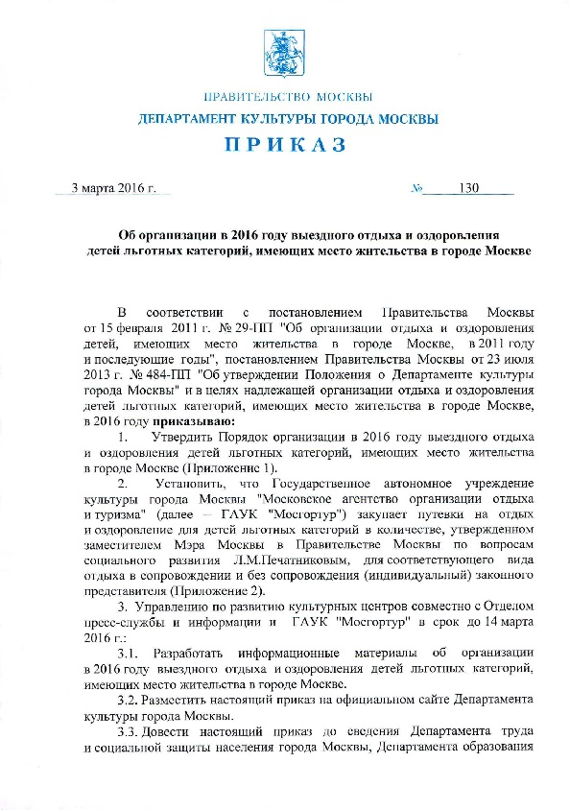
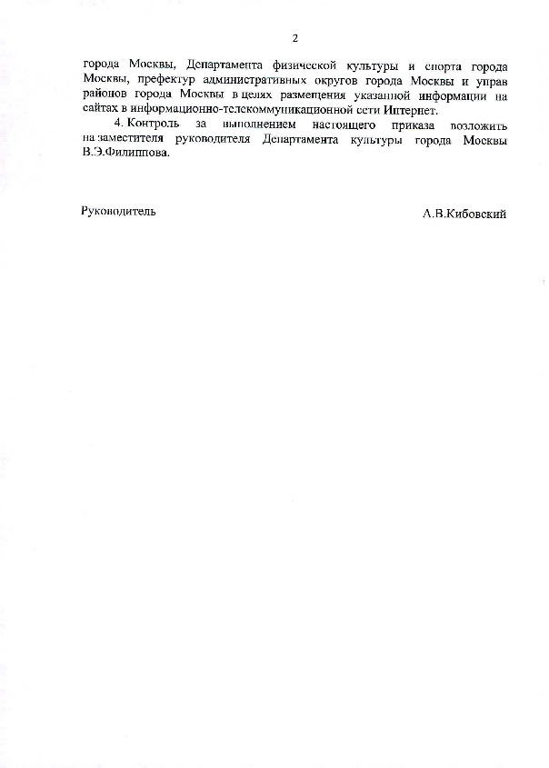

Адрес страницы: http://danilovsky.mos.ru/organization-of-recreational-social-educational-sports-and-recreational-and-sports-work-with-populat/detail/2647950.html
Управа Даниловского района города Москвы

